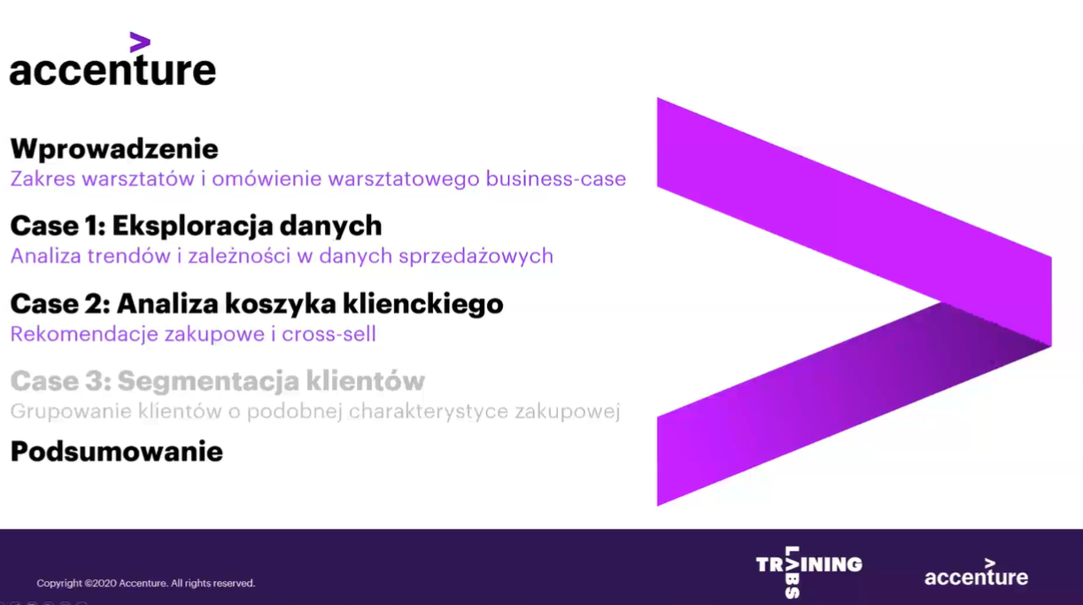







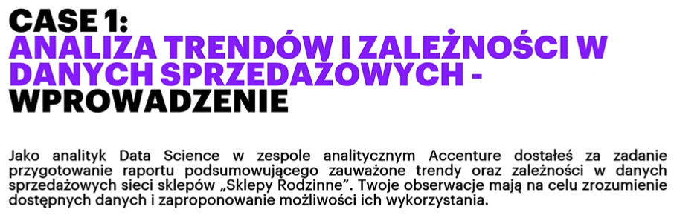

1. Czego oczekują? Jaki jest cel analizy?

Zobaczyć jakie kampanie marketingowe możemy zaproponować klientom

1. Preferencje zakupowe, dane klienta?

Na podstawie danych, których mamy dużo, chcielibyśmy zobaczyć co możemy z nich wyciągną

1. Jaki kształt danych, zmienne, forma

Dane ustrukturyzowane, możemy udostępnić ekstrakt danych w płaskich plikach. Dane paragonowe.

1. Możliwość udostepnienia lokalizacje, plany produktów na półkach?
2. Gradualność? Dane zbierane co sekundy, każdy produkt to może być rekord.
3. Program lojalnościowy?
4. Długość szeregu czasowe, historia danych, z ilu miesięcy/lat?
5. Sprzedaż analizowana, od pory dnia, tygodnia, pory roku, sezonu….
6. -------
7. jak sklepy funkcjonują, lokalizacja sklepu, sąsiednie sklepy?
8. Rozpoznawanie zależności miedzy produktami, analiza produktowa, co się bardziej sprzedaje, może cross selling, czy analiza pojedynczych produktów, plany pomieszczeń, aby wiedzieć jak rozmieścić towary, jakieś inne dane co mogą wpłynąć na wyniki, logistyka, rozmieszczenie towarów w sklepie ?
9. Kanały sprzedażowe, czy lokalnie, czy internet?
10. Jakiego poziomu jest ich towar?
11. Czy dane są z całej sieci, lub jednego sklepu, z jakiego okresu?

